ΣΥΛΛΟΓΟΣ ΕΚΠΑΙΔΕΥΤΙΚΩΝ Π. Ε. Μαρούσι 6 – 11 – 2023
ΑΜΑΡΟΥΣΙΟΥ Αρ. Πρ.: 196
Ταχ. Δ/νση: Μαραθωνοδρόμου 54
Τ. Κ. 15124 Μαρούσι
Τηλ.: 2108020788 Fax:2108020788
Πληροφ.: Δ. Πολυχρονιάδης 6945394406
Email:syll2grafeio@gmail.com
Δικτυακός τόπος: http//: www.syllogosekpaideutikonpeamarousiou.gr

ΠΡΟΣ
ΤΑ ΜΕΛΗ ΤΟΥ ΣΥΛΛΟΓΟΥ ΜΑΣ

Θέμα: «Διοργάνωση παρακολούθησης θεατρικής παράστασης με επιδοτούμενο εισιτήριο για τα μέλη του συλλόγου μας – στο πολυβραβευμένο θεατρικό έργο του θεατρικού συγγραφέα Bertolt Brecht « Η άνοδος του Αρτούρο Ούι» σε σκηνοθεσία Άρη Μπινιάρη ».
Π Ρ Ο Σ Κ Λ Η Σ Η

Το Δ. Σ. του Συλλόγου Εκπ/κών Π. Ε. Αμαρουσίου διοργανώνει παρακολούθηση θεατρικής παράστασης με επιδοτούμενο εισιτήριο για τα μέλη του Συλλόγου (η τιμή του εισιτηρίου που μας έδωσε το θέατρο είναι 20 ευρώ ανά άτομο (ομαδικό εισιτήριο) και ο σύλλογος θα καταβάλει 5 ευρώ επιδότηση για κάθε εισιτήριο μέλους του Συλλόγου. Η θεατρική παράσταση «Η άνοδος του Αρτούρο Ούι», παίζεται στο θέατρο ARK ( Ι. Δροσοπούλου 197 Κυψέλη – Αθήνα), την Κυριακή 3 – 12 – 2023 στις 20:00.
Δηλώσεις συμμετοχής στο τηλέφωνο: 6934095734 (Στέλλα Σινάκου) μέχρι την 25η/11/2023, αλλά και στα υπόλοιπα μέλη του Δ. Σ. Η επιβάρυνση για τους συμμετέχοντες – μέλη του Συλλόγου Εκπ/κών Π. Ε. Αμαρουσίου είναι 15 ευρώ κατ’ άτομο και πρέπει να προκαταβληθούν στα μέλη του Δ. Σ. εφόσον δηλωθεί συμμετοχή, ώστε να αγοραστούν τα εισιτήρια μέχρι τις 3/12/2023 σύμφωνα με τη συμφωνία που έχει κλειστεί με το θέατρο (οι συνοδοί των μελών του σωματείου μας καταβάλλουν πλήρες εισιτήριο, δηλ. 20 ευρώ). Παρακαλούμε κάθε μέλος του συλλόγου μας να δηλώνει, αν το επιθυμεί, το πολύ άλλο ένα μη μέλος, γιατί τα εισιτήρια είναι σχετικά λίγα και προτεραιότητα έχουν τα μέλη μας, όπως καταλαβαίνετε. Θα τηρηθεί αυστηρή σειρά προτεραιότητας για την κράτηση και την αγορά των εισιτηρίων από τους ενδιαφερόμενους να παρακολουθήσουν την παράσταση.
Η θεατρική παράσταση θα παιχτεί για τα μέλη του Συλλόγου μας την ΚΥΡΙΑΚΗ 3^{η}/ 12/2022 στις 20:00
Ώρα προσέλευσης στο θέατρο 19:45 (αυστηρά) για να τακτοποιηθούμε στις θέσεις των θεατών.

Παραθέτουμε λίγα λόγια για το έργο: Λίγα θεατρικά κείμενα έχουν αφήσει τόσο ανεξίτηλο το σημάδι τους, όσο «Η άνοδος του Αρτούρο Ούι». Γραμμένο το 1941, το έργο έχει χαρακτηριστεί από τον ίδιο τον Μπέρτολτ Μπρεχτ ως «ιστορική φάρσα».
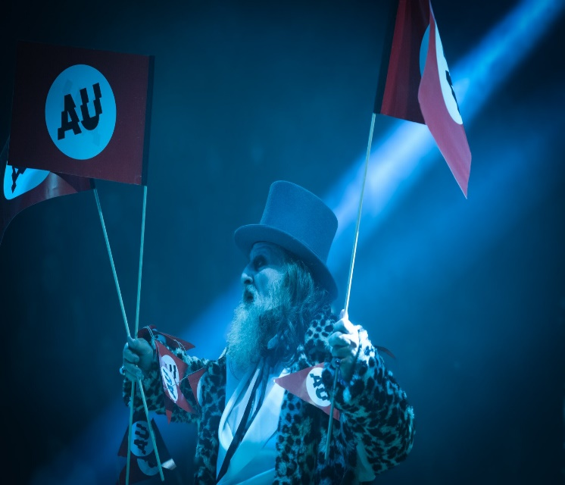
Με φόντο τον υπόκοσμο του Σικάγο του Μεγάλου Κραχ, τα γεγονότα αντικατοπτρίζουν την άνοδο του Αδόλφου Χίτλερ και του ναζιστικού καθεστώτος στη Γερμανία και σημαδεύουν τους μηχανισμούς που στηρίζουν και εκτρέφουν τον φασισμό. Ο Μπρεχτ ανασυνθέτει την ιστορία μεταφέροντας τη δράση στο γκανγκστερικό περιβάλλον της Αμερικής του μεσοπολέμου σαν μια σατιρική αναπαράσταση χρησιμοποιώντας στοιχεία αλληγορικά.

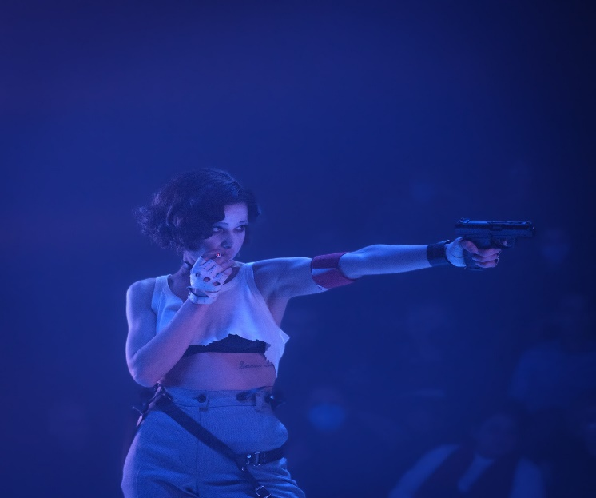
Τελικά, το έργο αυτό λειτουργεί σαν προειδοποιητικό παράδειγμα ενάντια στη γοητεία της δημαγωγίας και του αυταρχισμού και υπενθυμίζει πως η χειραγώγηση της πληροφορίας μπορεί να επηρεάσει νευραλγικά την κοινή γνώμη και να εδραιώσει την εξουσία.
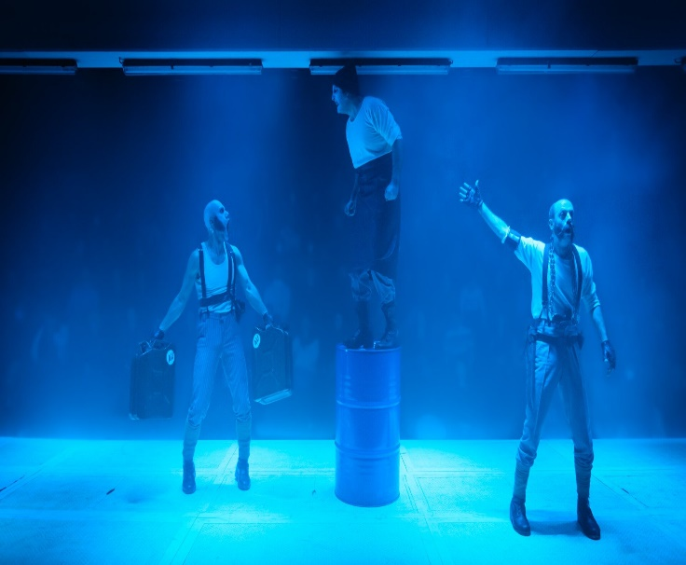
Η παράσταση

Το έργο μεταμορφώνεται στα χέρια του Άρη Μπινιάρη και απεικονίζει μοναδικά αλληγορικά την άνοδο της δημαγωγικής φιγούρας, του Αρτούρο Ούι, ο οποίος εκμεταλλεύεται τον φόβο, τη χειραγώγηση και τη διαφθορά για να καταλάβει την εξουσία.
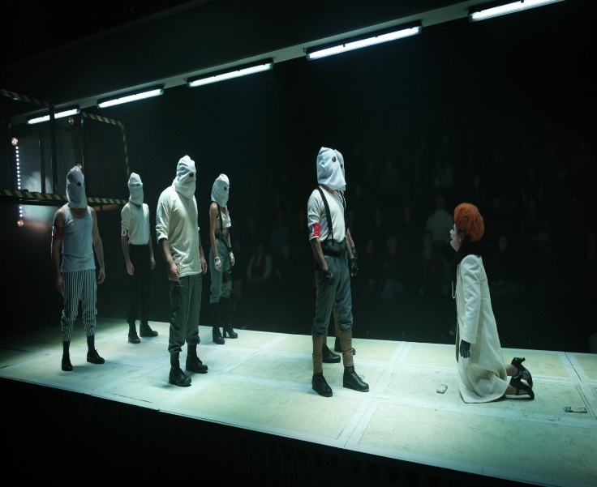
Το θέατρο Ark μοιάζει με μία σκοτεινή και απόκοσμη πασαρέλα πάνω στην οποία τα πρόσωπα του έργου αντιπροσωπεύουν αρχετυπικούς χαρακτήρες της κοινωνίας μας. Στον ρόλο του Αρτούρο Ούι ο Γιώργος Χρυσοστόμου που ερμηνεύει με τρόπο μοναδικό τον αποτρόπαιο αυτόν γκάνγκστερ του μεσοπολέμου.
Η διαρκώς παρούσα μουσική σύνθεση του Αλέξανδρου Κτιστάκη δημιουργεί μία υποβλητική ατμόσφαιρα με την οποία εναρμονίζονται οι υπέροχοι φωτισμοί της Στέλλας Κάλτσου και τα σκηνικά και τα κοστούμια του Πάρι Μέξη.
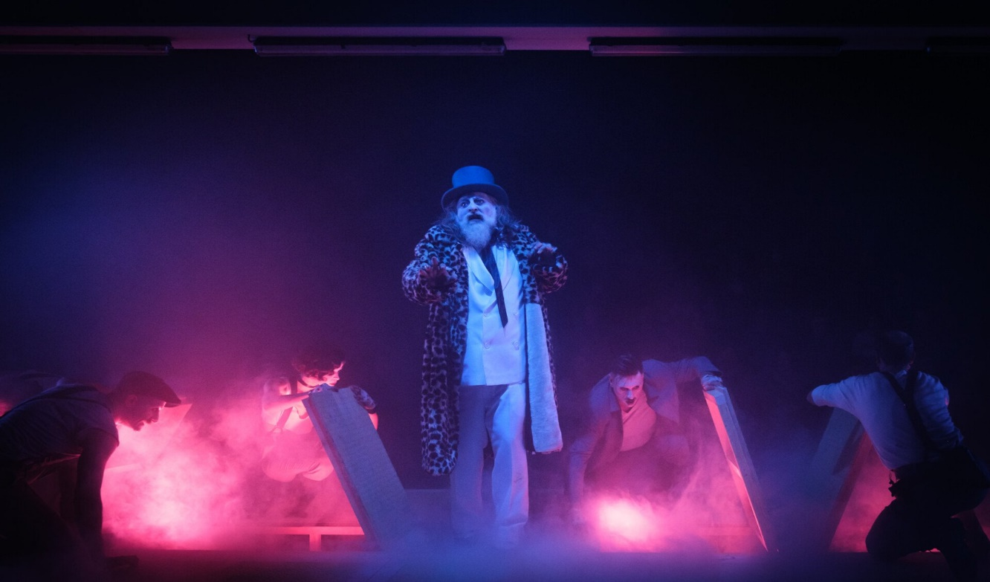
Ο Αρτούρο Ούι επιστρέφει.
Η άνοδός του θα σε αφήσει σιωπηλό απέναντι στον φασισμό;

Ταυτότητα Παράστασης
Μετάφραση: Κ. Παλαιολόγος
Σκηνοθεσία: Άρης Μπινιάρης
Απόδοση κειμένου, δραματουργική επεξεργασία: Έλενα Τριανταφυλλοπούλου, Άρης Μπινιάρης
Μουσική σύνθεση: Αλέξανδρος Κτιστάκης
Σκηνικά- κοστούμια: Πάρις Μέξης
Σχεδιασμός κίνησης, χορογραφίες: Χαρά Κότσαλη
Σχεδιασμός φωτισμών: Στέλλα Κάλτσου
Σχεδιασμός ήχου: Χάρης Κρεμμύδας
Σχεδιασμός μαλλιών και περουκών: Χρόνης Τζήμος
Σχεδιασμός μακιγιάζ: Olga Falei
Ειδικές κατασκευές: Δήμητρα Καίσαρη
Βοηθός σκηνοθέτη: Νεφέλη Παπαναστασοπούλου
Βοηθός σκηνογράφου - ενδυματολόγου: Αλέγια Παπαγεωργίου
Φωτογραφίες: Πάτροκλος Σκαφίδας
Video promo: Θωμάς Παλυβός
Art direction promo: Πάρις Μέξης
Επικοινωνία – Γραφείο Τύπου: Μαρία Τσολάκη
Social Media – Διαφήμιση: Renegade Media, Βασίλης Ζαρκαδούλας
Παραγωγή: Τεχνηχώρος
Παίζουν:
Γιάννης Αναστασάκης, Μιχάλης Βαλάσογλου, Θανάσης Ισιδώρου, Άρης Κασαπίδης, Τάσος Κορκός, Κώστας Κορωναίος, Δαυίδ Μαλτέζε, Ερρίκος Μηλιάρης, Μαρία Παρασύρη, Αλεξία Σαπρανίδου, Φοίβος Συμεωνίδης και Γιώργος Χρυσοστόμου

